小一·今日动态
｜2024.4.16
-来园情况-
今天是星期二，晴。来园21人。希望请假的宝宝早日来园哦！
来园的宝宝们能热情的和老师打招呼，还能绕好水杯带，放好自己的物品。
今天的点心是：牛奶、咸蛋黄麻薯球。
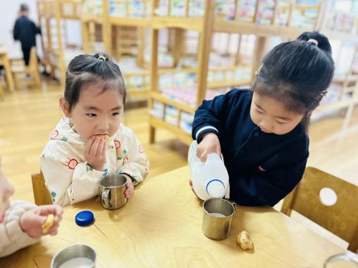 | 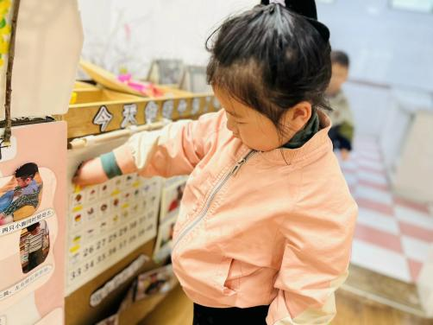 | 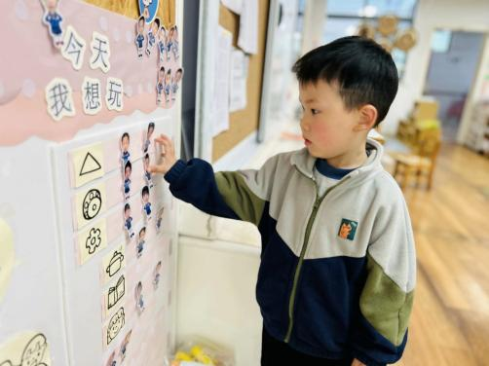
我们已经开始尝试自己倒牛奶啦，一手上、一手下托住牛奶桶 | 喝完牛奶要及时插卡哦，这样就能告诉老师我们喝过牛奶了。 | 游戏之前我们要做好计划哦，根据人数和喜好进区域玩游戏。
-区域游戏-
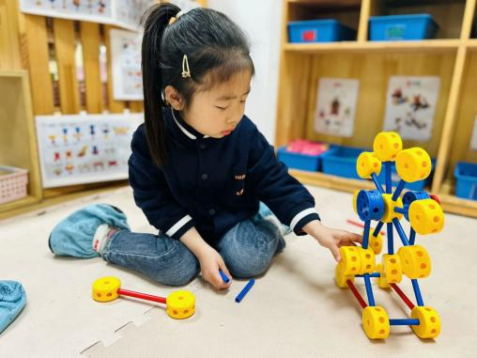 | 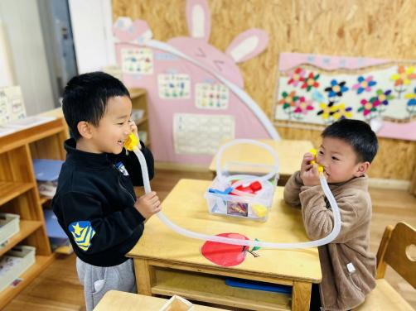 | 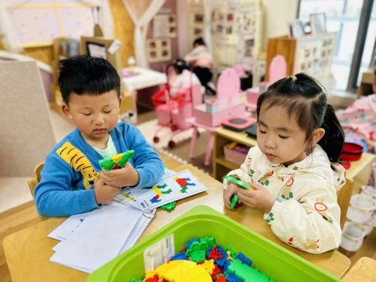
万能工匠：  安安拿起了柜子上的摩天轮成品，数了数、拿了拿所需要的材料，开始了她的拼搭。 | 益智区：  这是一个打电话的游戏，只要连接神奇的管子就可以听到好朋友的声音了。 | 桌面建构：  林浩和歆瑶在根据涂色进行拼搭呢，林浩拼出了一个好看的魔杖呢。
-户外活动-
外面的太阳很好，今天我们来到了滑滑梯进行游戏。
小朋友们累了能主动喝水休息，热了会自己脱衣服，有很强的自我服务意识哦！
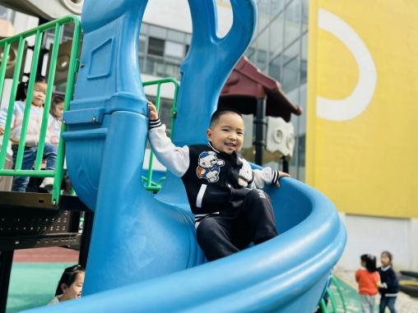 | 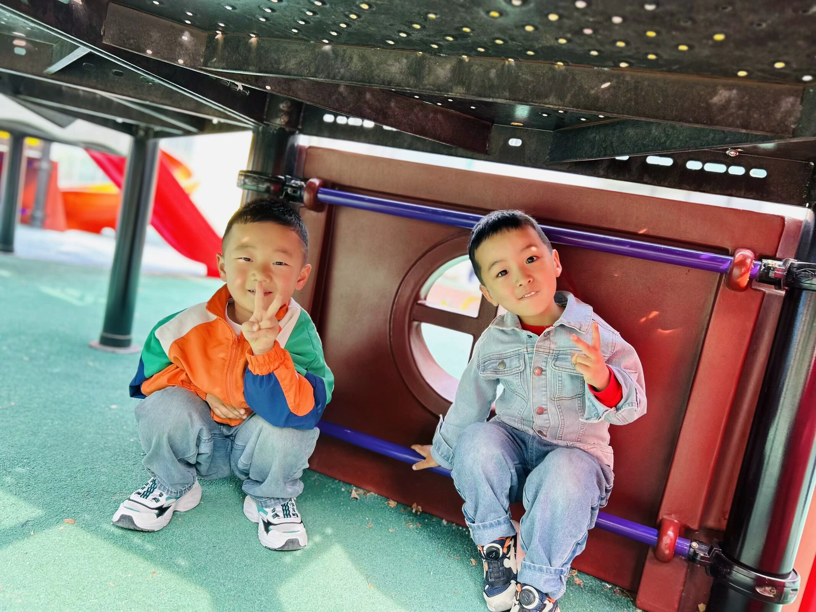 | 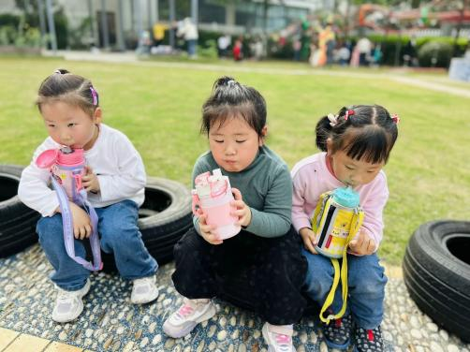
-集体活动-
高矮是长短的一种特例，比长短和比高矮的方法一样，都是将比较的物品放置在同一水平线上进行比较，本次活动欲为幼儿提供操作材料让其掌握比高矮的方法，要将被比较的物体一端垂直放在同一个水平面上。在认识高矮、正确比较物体的高矮后进行按高矮排序的活动。
在平时的生活中，幼儿能接触到很多高矮不同的物体，有的幼儿也能用高矮来表述，如：我爸爸长的很高；这个椅子很矮等等。但是幼儿对于高矮的相对性以及比较高矮的方法却不了解。本班幼儿以前没有接触过有关高矮的活动，一下进行到 按高矮排序对幼儿有一定的挑战性。
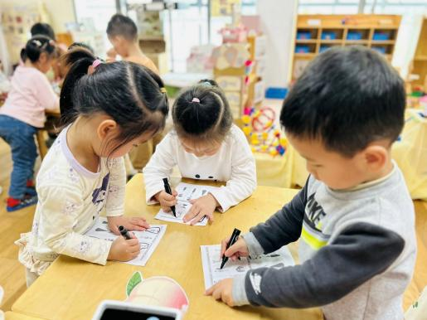 | 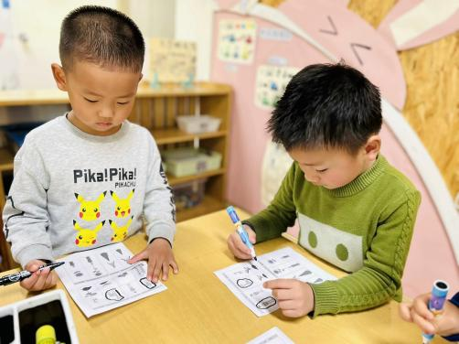 | 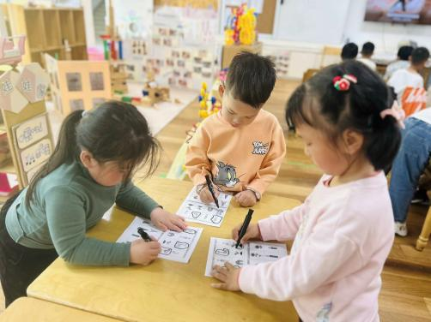
-午餐时光-
今天的午餐是：血糯米饭、虾仁玉米、花菜炒肉丝、鸡毛菜粉丝汤。
水果是：苹果、蓝莓。下午的点心是：鲜肉小馄饨。
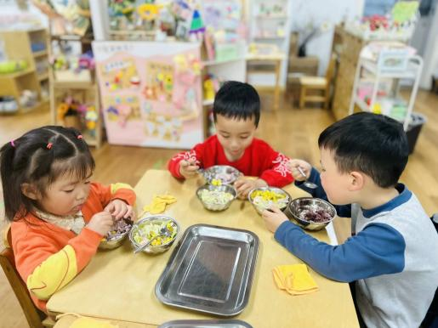 | 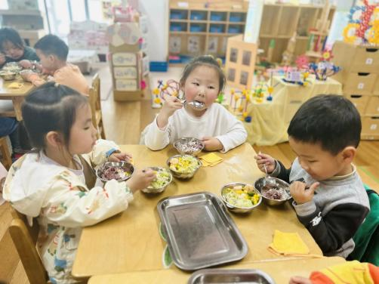 | 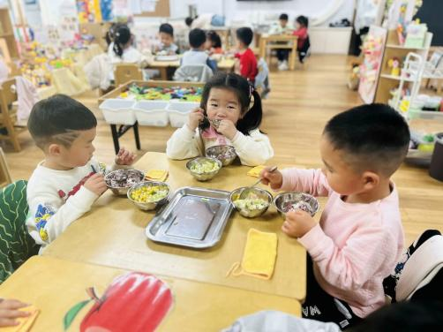
吃饭时我们也能小腰挺直做好哟 | 一口菜，一口饭，荤素搭配哟！ | 我们的习惯可好啦，小手扶着碗
-温馨提示-
1.最近气温逐渐上升，家长们请合理给孩子搭配衣服。如有身体不适请及时告知。
- end -
在一起的点滴都值得记录
我们｜小一班｜在一起

